자료구조론 실습6

2015004957 임현택

1. 컴파일 커맨드

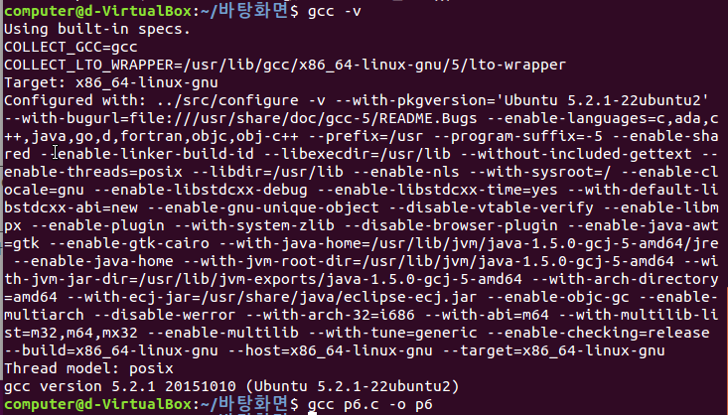

2. 문제 요약

postfix로 주어지는 식을 계산해 결과값을 출력한다.

3. 코드 스크린샷

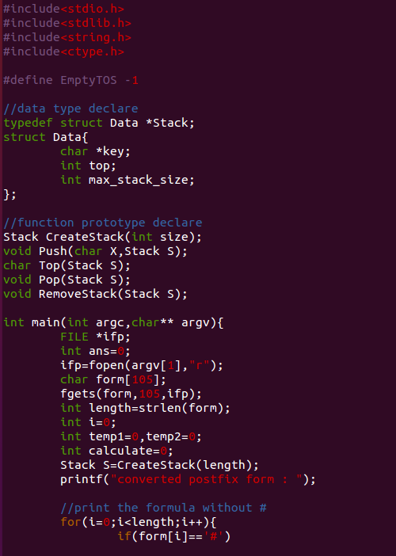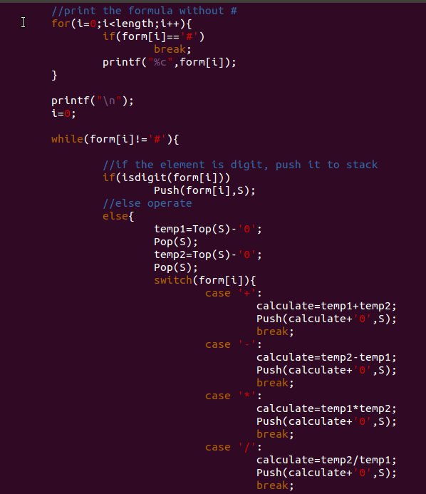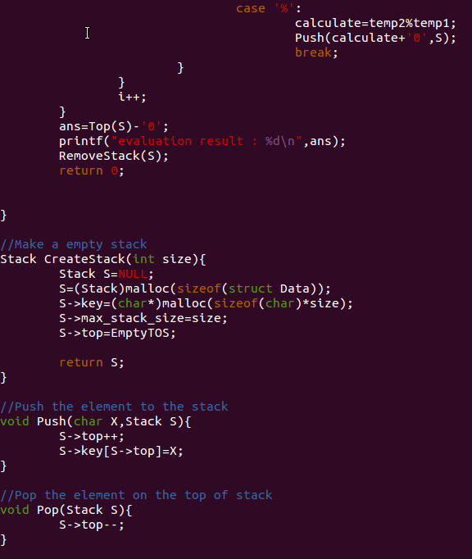

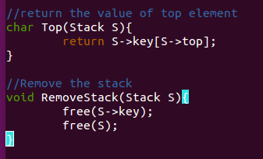//

4. 실행 결과



5. 코드 설명

1) 메인 함수 :주어지는 식과 stack을 보며 연산을 할지 stack에 값을 집어 넣을지를 결정 한다.

2) CreateStack : 새로운 stack을 만들고 초기화한다.

3) Push : stack에 값을 넣는다.

4) Top : stack의 가장 위의 값을 반환한다.

5) Pop : stack의 가장 위의 값을 빼낸다.

6) RemoveStack : stack을 삭제하고 메모리를 풀어준다.